ใบงาน
เรื่อง ระบบย่อยอาหาร
ชื่อ……………………………………………………......................................................................……...ชั้น……......……...เลขที่……………..
คำชี้แจง : ตอนที่ 1 ให้นักเรียนใส่เครื่องหมายถูก () หรือผิด () ลงหน้าข้อความให้ถูกต้อง
- ....................... สิ่งมีชีวิตทุกชนิดมีโครงสร้างในการย่อยอาหารเหมือนกัน
- ....................... คาร์โบไฮเดรต โปรตีน และไขมัน เป็นสารที่ให้พลังงานแกร่างกาย เซลล์สามารถนำไปใช้ได้ทันที
- ....................... ทางเดินอาหารของมนุยษ์ประกอบไปด้วยอวัยวะต่างๆ ได้แก่ ปาด หลอดอาหาร กระเพาะอาหาร
ลำไส้เล็ก ลำไส้ใหณ้ ทวารหนัก และมีอวัยวะที่เกี่ยวข้องกับการย่อยอาหารคือ ต่อมน้ำลาย ตับ และตับอ่อน
- ....................... ฟันช่วยบดเคี้ยวอาหารให้มีขนาดเล็กลงจัดเป็นการย่อยเชิงกลและมีลิ้นช่วยคลุกเคล้าอาหาร
- ....................... ภายในกระเพาะอาหารมีการย่อยโปรตีนโดยใช้เอนไซม์?ในสภาวะที่เป็นกรด
- ....................... การย่อยอาหารในลำไส้เล็กอาศัยเอนไซม์ที่ได้จากตับอ่อนเท่านั้น
- ....................... การดูดซึมสารอาหารส่วนใหญ่เกิดขึ้นที่ลำไส้เล็ก
- ....................... น้ำดีสร้างจากถุงน้ำดีแล้วส่งไปยังลำไส้เล็กช่วยให้ลิพิดแตกตัว
- ....................... ไตรกลีเซอไรด์เมื่อถูกย่อยแล้วจะได้กรดไขมันและกลีเซอรอล
- ....................... เอนไซม์ที่เกี่ยวข้องกับการย่อยอาหารจัดเป็นตัวเร่งปฏิกิริยา

ตอนที่ 2 ให้นักเรียนตอบคำถามต่อไปนี้ให้ถูกต้องและสมบูรณ์
1. สัตว์แต่ละชนิดมีโครงสร้างที่ใช้ในการย่อยอาหารและกระบวนการย่อยอาหารเหมือนกันหรือไม่ อย่างไร
......................................................................................................................................................................................................................................................................................................................................................................................................................................................................................................................................................................................................
2. มนุษย์มีกระบวนการย่อยอาหารและการดูดซึมอาหารอย่างไร
......................................................................................................................................................................................................................................................................................................................................................................................................................................................................................................................................................................................................
3. การย่อยอาหารภายนอกเซลล์และการย่อยอาหารภายในเซลล์แตกต่างกันอย่างไร
......................................................................................................................................................................................................................................................................................................................................................................................................................................................................................................................................................................................................

ใบงาน
เรื่อง ทางเดินอาหารของสัตว์มีกระดูกสันหลัง
ชื่อ……………………………………………………......................................................................……...ชั้น……......……...เลขที่……………..
จุดประสงค์ ศึกษาทางเดินอาหารของสัตว์มีกระดูกสันหลัง
วัสดุ – อุปกรณ์
- สัตว์มีกระดูกสันหลัง (ปลาตะเพียน ปลาช่อน กบหรือไก่) | - เครื่องมือผ่าตัด
- ถุงมือยาง | - ไม้บรรทัด

วิธีการศึกษา
- นำสัตว์ตัวอย่างไปล้างให้สะอาด
- ผ่าสัตว์ตัวอย่าง สังเกตลักษณะของปาก ความยาวของลำไส้ ความหนาและขนาดขอกระเพาะอาหาร
- เขียนแผนภาพทางเดินอาหารที่ได้จากการศึกษา

บันทึกผลการศึกษา
แผนภาพทางเดินอาหารของ…………………………..........................

∆สัตว์มีกระดูกสันหลังที่นำมาศึกษามีทางเดินอาหารเหมือนหรือแตกต่างกันอย่างไรและมีความสัมพันธ์กับอาหารที่กินอย่างไร
......................................................................................................................................................................................................................................................................................................................................................................................................................................................................................................................................................................................................
ใบงาน
เรื่อง การย่อยอาหารของมนุษย์
ชื่อ……………………………………………………......................................................................……...ชั้น……......……...เลขที่……………..
คำชี้แจง : ให้นักเรียนศึกษาการย่อยอาหารของมนุษย์แล้วตอบคำถามต่อไปนี้ให้ถูกต้อง
1. การย่อยทางเคมีเกิดขึ้นครั้งแรกที่บริเวณใดในทางเดินอาหาร
....................................................................................................................................................................................................................................................................................................................................................................................................
2. ถ้าไม่มีเอนไซม์ ปฏิกิริยาไฮโดรไลซิสจะเกิดขึ้นได้หรือไม่ อย่างไร
....................................................................................................................................................................................................................................................................................................................................................................................................
3. การย่อยอาหารในปากเกิดขึ้นได้อย่างไร และมีอะไรบ้าง
......................................................................................................................................................................................................................................................................................................................................................................................................................................................................................................................................................................................................
4. เพราะเหตุใดเวลารับประทานอาหารแล้วจึงเกิดการสำลักจึงมีข้าวออกมาทางจมูกได้
....................................................................................................................................................................................................................................................................................................................................................................................................
5. การรับประทานอาหารที่แห้ง แข็งและชิ้นใหญ่เกินไป หรืออาหารที่เคี้ยวไม่ละเอียดขณะกลืนจะรู้สึกแน่นที่บริเวณหน้าอก เป็นเพราะเหตุใด
....................................................................................................................................................................................................................................................................................................................................................................................................
6. ในกรณีที่ผู้ป่วยถูกตัดกระเพาะอาหารเนื่องจากเป็นมะเร็งที่กระเพาะจะสามารถดำรงชีวิตได้หรือไม่ เพราะเหตุใด
......................................................................................................................................................................................................................................................................................................................................................................................................................................................................................................................................................................................................
7. ผู้ป่วยที่ถูกตัดลำไส้เล็กไปบางส่วนจะมีผลต่อการย่อยอาหารอย่างไร
......................................................................................................................................................................................................................................................................................................................................................................................................................................................................................................................................................................................................
ใบงาน
เรื่อง ระบบย่อยอาหาร
ชื่อ……………………………………………………......................................................................……...ชั้น……......……...เลขที่……………..
คำชี้แจง : ให้นักเรียนเขียนสรุปการย่อยอาหารของมนุษย์ให้ถูกต้อง

ส่วนของทางเดินอาหาร | คาร์โบไฮเดรต | โปรตีน | ไขมัน
ช่องปาก | ............................................................................................................................................................................................................................................... | ....................................................................................................................................................................................................................... | .....................................................................................................................................................................................................................................................
กระเพาะอาหาร | ............................................................................................................................................................................................................................................... | ....................................................................................................................................................................................................................... | .....................................................................................................................................................................................................................................................
ลำไส้เล็ก | ................................................................................................................................................................................................ ............................................... ............................................... .............................................................................................. | ............................................................................................................................................................................ ............................................................................................................................................................................ | .................................................................................................................................................................................................... ................................................. ................................................. ..................................................................................................

ใบงาน
เรื่อง ทางเดินอาหารของมนุษย์
ชื่อ……………………………………………………......................................................................……...ชั้น……......……...เลขที่……………..
คำชี้แจง : ตอนที่ 1 จงเติมอักษรที่แสดงความสัมพันธ์กับระบบย่อยอาหารของมนุษย์ ให้มีความสัมพันธ์กับข้อความ (อาจมีมากกว่า 1 คำตอบ)
- ภาพทางเดินอาหารมนุษย์
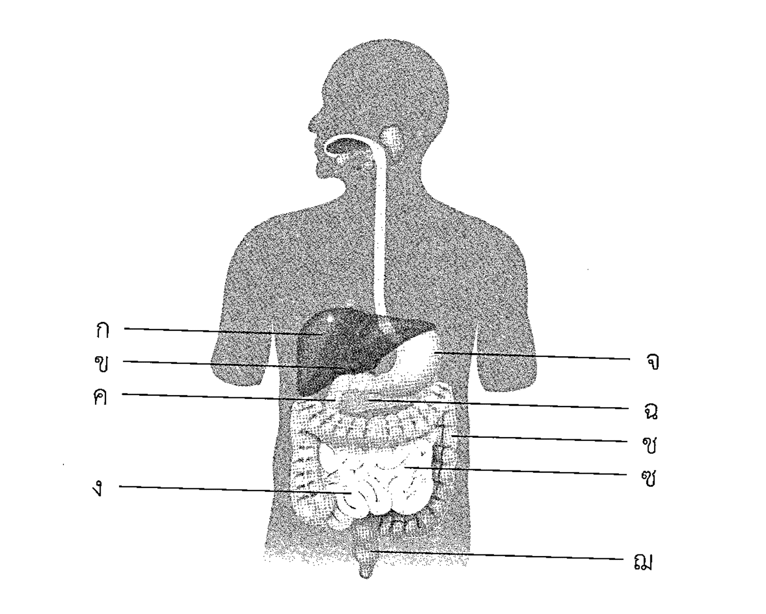
1.1 ............... มีเซลล์สร้างเมือก กรดไฮโดรคลอริก และเพปซิโนเจน
1.2 ............... เป็นส่วนของทางเดินอาหารที่มีท่อเปิดจากตับอ่อน
และท่อน้ำดี
1.3 ............... เป็นบริเวณที่ส่วนใหญ่ทำหน้าที่ดูดซึมน้ำ วิตามิน
และธาตุอาหาร
1.4 ............... สร้างสารที่ทำให้ลิพิดแตกตัวเป็นหยดเล็กๆ
1.5 ............... สร้างเอนไซม์ย่อยอาหารทุกประเภทและสร้างสาร
ที่มีฤทธิ์เป็นเบส

ตอนที่ 2 นำชื่อสิ่งมีชีวิตที่กำหนดให้ต่อไปนี้ ไปเติมลงหน้าข้อความที่มีความสัมพันธ์กับระบบย่อยอาหาร
ตั๊กแตน พลานาเรีย ไฮดรา
ไส้เดือนดิน นก ปลา

- ....................... มีกระเพาะอาหารบริเวณอก ใช้โพรเวนทริคัลช่วยบดอาหาร มีต่อมสร้างเอนไซม์
- ....................... ไม่มีฟันและต่อมน้ำลาย ใช้กึ๋นช่วยบดอาหาร มีตับ ตับอ่อนสร้างเอนไซม์ขับกาก
อาหารออกทางทวารหนัก
- ....................... จับเหยื่อด้วยเข็มพิษ ปล่อยเอนไซม์จากเนื้อเยื่อชั้นในของช่องภายในลำตัว
- ....................... กินอาหารทางปาก ไม่มีฟัน สำไส้สร้างเอนไซม์มาย่อยอาหาร มีกระเพาะพักอาหาร
- ....................... ส่วนใหญ่มีฟัน มีตับ ถุงน้ำดี และมีตับอ่อนสร้างเอนไซม์ ขับกากอาหารทางทวารหนัก
- ....................... ปล่อยเอนไซม์จากทางเดินอาหารผ่านคอหอยมาย่อยอาหารภายนอกลำตัวและย่อย
ต่อในช่องภายในลำตัว ขับกากอาหารทางปาก

ใบงาน
เรื่อง คุณสมบัติของน้ำดี
ชื่อ……………………………………………………......................................................................……...ชั้น……......……...เลขที่……………..
จุดประสงค์ : ศึกษาคุณสมบัติของน้ำดีในกระบวนการย่อยไขมัน
วัสดุ – อุปกรณ์
- น้ำดี | - น้ำมันพืช | - น้ำ
- สีซูดาน | - กระบอกตวงหรือหลอดฉีดยา | - หลอดหยด
- หลอดทดลอง

วิธีการทดลอง
- นำน้ำมันพืช 1 ml ผสมกับสีซูดาน 1 หยด และเติมน้ำ 1 ml ลงในหลอดทดลองทั้ง 2 หลอด
- เติมน้ำดีลงในหลอดทดลองที่ 1 จำนวน 3 - 4 หยด เขย่าให้เข้ากัน ทิ้งไว้สักครู่ สังเกตการเปลี่ยนแปลง
และบันทึกผล
- หลอดทดลองที่ 2 เขย่าแล้วทิ้งไว้สักครู่ สังเกตและบันทึกผล

ตารางบันทึกผลการทดลอง
การทดลอง | การเปลี่ยนแปลง
หลอดทดลองที่ 1 น้ำมันพืช + สีซูดาน + น้ำดี | ....................................................................................................................................................................................................................................................................................................................................................................................................................
หลอดทดลองที่ 2 น้ำมันพืช + สีซูดาน | ....................................................................................................................................................................................................................................................................................................................................................................................................................

สรุปผลการทดลอง
......................................................................................................................................................................................................................................................................................................................................................................................................................................................................................................................................................................................................

คำถามท้ายการทดลอง
1. การเปลี่ยนแปลงที่เกิดขึ้นในหลอดทดลองเหมือนหรือแตกต่างกันอย่างไร
......................................................................................................................................................................................................................................................................................................................................................................................................................................................................................................................................................................................................
2. น้ำดีมีผลต่อการเปลี่ยนแปลงของน้ำมันพืชอย่างไร
......................................................................................................................................................................................................................................................................................................................................................................................................................................................................................................................................................................................................

